摘 要
正式的规范在软件系统中起着异常重要的作用，但规范文档的编写需要花费开发人员大量的精力和时间[]，与此同时，规范文档的编写也需要一定的能力；最近以来，很多自动化方法被提出来帮助开发人员降低人工起草规范化文档的成本，其中包括有限状态自动机(FSA)，但是提出的方法精确度都不高。本文工作着眼于规范挖掘算法上，通过提出并设计一种基于深度学习的自动机规范挖掘器算法（DSM），来推断出精确度更高的FSA模型。此方法使用测试用例来生成更加丰富的执行轨迹（Traces），用于训练基于递归神经网络的语言模型（RNNLM） []，利用输入序列构造前缀树接收器（Prefix Tree Acceptor），将训练好的模型应用在前缀树节点上，从而提取出一系列特征；将特征集输入到聚类算法中以此来合并相似的节点（特征）并得到多个FSA模型，然后使用一种数值化方法（F-score）来度量多个模型的好坏，最后的输出是F-score最高的具备泛化性和鲁棒性的FSA模型。在此次工作中将DSM应用到11个JAVA类库上[][]，得到的平均F分数为97.4%。本文在基于递归神经网络的语言模型中加入了编码器-解码器网络和注意力机制，使得模型能够捕捉到前缀树接收器状态节点更加细致全面的特征，使算法推断出的FSA模型具有更高的F-score；除了使用k-means和层次聚类等需要传参的聚类算法，还将模型应用于新的聚类算法——DBSCAN[]，来检验在该聚类算法上生成的FSA模型的F-score。

关键词：规范挖掘 深度学习 编码器-解码器网络 注意力机制

ABSTRACT
Formal specifications play an extremely important role in software systems, but the preparation of specification documents takes a lot of energy and time from developers. At the same time, the preparation of specification documents also requires a certain ability. Recently, many Automated methods have been proposed to help developers reduce the cost of manually drafting standardized documents, including finite state automata (FSA), but the proposed methods are not very accurate. The work of this paper focuses on the specification mining algorithm, by proposing and designing a Deep Specification Miner (DSM) to infer the FSA model with higher accuracy. This method uses test cases to generate a richer execution trajectory (traces) for training a language model (RNNLM) based on recurrent neural networks; using input sequences to construct PTA, applying the trained model to the prefix tree node, thereby extracting a series of features; input the feature set into the clustering algorithm to merge similar nodes (features) and obtain multiple FSA models, and then use a numerical method (F-measures) to measure the quality of multiple models, the final output is a general and robust FSA model with the highest F-measures. In this work, DSM is applied to 11 JAVA target library classes, and the average F score obtained is 97.4%
In this paper, the encoder-decoder network and attention mechanism are added to the language model based on recurrent neural network, so that the model can capture the more detailed and comprehensive features of the prefix tree receiver’s state node, so that the FSA model inferred by the algorithm has a higher F-score; In addition to the use of k-means and hierarchical clustering and other clustering algorithms that need to pass parameters, the model is also applied to a new clustering algorithm—DBSCAN to test the FSA model’s F-score based on the clustering algorithm.

Keywords: Specification Mining Deep Learning Encoder-decoder network Attention mechanism

目 录
第一章 引言 1
1.1研究背景 1
1.2国内外研究现状 1
1.3研究内容与研究意义 2
1.4论文组织结构 2
第二章 相关技术介绍 4
2.1 统计语言模型 4
2.2 基于递归神经网络的语言模型 4
2.3 有限自动机，非确定性有限自动机，确定性有限自动机的关系以及确定性有限自动机最小化概述 6
2.3.1 有限自动机 6
2.3.2 非确定性有限自动机，确定性有限自动机 7
2.3.3 确定性有限自动机最小化 7
2.4词嵌入、编码器-解码器网络和注意力机制 8
2.4.1词嵌入 8
2.4.2编码器-解码器网络和注意力（attention）机制 9
第三章 基于深度学习的规范挖掘系统设计与实现 12
3.1系统设计总体框图 12
3.2数据集 12
3.3子集挑选 12
3.4基于递归神经网络语言模型（RNNLM）的搭建 14
3.4.1训练集结构 14
3.4.2模型训练 14
3.5自动机构建 14
3.5.1特征抽取 14
3.5.2聚类 16
3.5.3模型选择 17
第四章 实验部分 19
4.1评估指标 19
4.2基于递归神经网络的语言模型（RNNLM） 20
4.3聚类算法 20
4.4数据集信息 20
4.5基于递归神经网络语言模型（RNNLM）的训练 21
4.6系统表现 22
4.7基于不同RNN结构的系统表现 22
第五章 总结与展望 24
5.1总结 24
5.1.1本文总结 24
5.1.2不足之处 24
5.2展望 25
致谢 26
参考文献 27

第一章 引言

1.1研究背景
代码框架和类库包含大量封装好的代码实现和繁多的功能，其通过应用程序编程接口（APIs）为用户提供重用或专门的功能。但是由于接口的具体实现对于用户来说属于“黑盒”属性，在接口调用过程中因为一些不知名的假设和需求，正确使用一些大型复杂的API可出现一系列问题。目前为止，很多方法被开发出来用以推断应用程序编程接口的属性，旨在为开发人员提供指导性意见。这些技术提出了很多新的API属性定义、推断属性的新技术以及评估其准确性和有用性的新方法。这些技术被分为大致五个不同的类别^{[28]}：无序使用模式，顺序使用模式，行为规范，迁移映射和一般化信息。
在具体的软件实现和大型系统的重用过程中，通常都是使用框架和库来复现的，一些软件功能的实现通常调用应用程序编程接口来实现。虽然对于用户来说，使用接口就像调用一个函数一样，但在实际操作中面临的问题要多得多，要灵活的大型应用编程接口转化为复杂的接口结构，必须将接口结合到使用模式中来访问这些接口，不仅如此，还要考虑接口的约束性和应用这些接口的一些专门知识。在过去的近十年里，很多研究团队开发出了很多技术来自动推断那些未被文档化记录的APIs属性。例如，通过技术来推断函数调用序列，并检测那些不正常的输入序列；检测软件bug等。简而言之，这些技术的目标就是发现潜在的有用信息，并帮助开发人员更为有效的使用API。
大多数的API属性推理方法都归结于序列模式的挖掘，因为对于无序模式来说，其检测比较容易，且其仅局限于频繁项目集挖掘的变体。在研究序列模式的时候自然而然会遇到一些新的和具有挑战性的问题。比如如何表示序列，如何在实现过程中将序列抽象化来达到具体的应用，或是在面对丰富的序列，如何从中提取出有用的模式。对于序列API模式的挖掘，可以分为以下几个方面：规范挖掘，异常检测，通过API元素进行导航以及API文档化。四者的研究领域具有很大的重叠性。推理算法的实现来说，需要序列化的输入作为数据集，于此同时，序列模式也可以从各种类型的输入中得到。根据推理技术所使用的输入来区分，大致可以分为两大类，分别是动态方法和静态方法。动态方法基于从正在运行的程序中收集数据，而静态方法直接处理感兴趣的相关应用程序编程接口。除了输入的序列可以划分外，根据挖掘的模式类型，还可以对顺序挖掘方法进行进一步的区分，包括：单一模式，多种模式，时态公式，先决条件，自动机和正则表达式以及特殊目的表示法。目前很多技术都通过将时序序列编码作为有限状态自动机。一些方法选择用附加信息来标记有限状态自动机。例如，若当前创建了一个空矢量，则时候获得的状态可以用Empty()来表示，而后续到来的状态可以用Add()来表示。Pradel and Gross^{[29]}用在执行序列中观察到的那些边的概率来标记自动机中的边，产生的自动机模型称为概率有限自动机（PFSA）。而一种选择是首先如前文所述先生成这样一个PFSA，然后逐步从边上移除概率从而将其转换成常规的FSA，同时删掉概率值低于某个阈值的边。基于软件系统的快速迭代以及为了对客户需求的不断满足[]，大型库和软件系统经常在没有规范化文档说明书的情况下发布，即使有正式的文档说明，随着软件系统的快速发展，它们随时面临过时、难以跟上软件版本更新速度的情况。与此同时，作为一项代价昂贵且耗时的过程[1]，编写规范化的文档需要开发人员具备一定的能力和精力。缺乏规范化的文档可能会影响系统的可维护性和可靠性、开发人员可能难以读懂一段代码；更甚之，开发人员无法使用正式规范作为输入的代码调试和测试等工具[][]。但规范挖掘在软件系统快速迭代的今天却又显得尤为重要和不可或缺，缺少规范化的文档所面临的问题也往往更加难以解决。当讨论API属性时，通常会用一个与之等价的正则表达式来表示一个序列模式，但是在模式挖掘的众多技术中，几乎没有任何方法将模式直接表达为正则表达式的样子——大多数方法使用了另一些其他方式来表达序列模式，例如，有限状态自动机（FSA）。因此，能够提出一种基于FSA的规范挖掘算法，使得推断出的FSA模型精度能够更高，泛化能力更强，且不容易陷入过拟合等问题，是一项意义深远的工作；面对人工起草规范文档代价高昂的今天，自动化的规范挖掘方法显得尤为重要。

1.2国内外研究现状
目前，很多自动化的方法被提出来以代替开发人员的工作，降低人工起草规范化说明文档的成本[3][4] [] [] []。挖掘顺序模式要比无序模式更复杂，也需要更多的分析研究。序列模式推理工作所使用的思想非常丰富，但大致可以分为以下三种：使用第三方工具将输入数据转化为黑盒，使用一系列转换方法，如模型转换，聚类，过滤算法等组合，以及对预定义的模板集执行模式匹配。依靠第三方工具的技术会对原始数据集进行预处理，并对结果进行后续处理和加工，有些方法使用频繁项集挖掘信息，但这些项集元素中包含了额外的时间信息，具备序列化特征，而不是无序的^{[30][31][32][33]}。例如，Alattin生成关于条件的关联规则，这些条件必须出现在某个特定的API调用之前或之后；JADET收集在客户端方法中观察到的API时间属性集，例如（get,set），（hasnext,next）,并将这些临时属性提供给频繁项目挖掘器。有些序列项目挖掘技术比无序项目集挖掘技术有更高的计算成本，但是换来的是保留了更有用的信息，例如元素在上下文中出现的频率，元素的顺序排列等。Ramanathan等人同时使用了无序频繁项目集挖掘和顺序模式挖掘。前者在于挖掘数据流谓词，后者在于挖掘控制流谓词。Acharya使用了类似的方法，使用现成的频繁闭偏序算法来挖掘一个字符串数据库的API方法调用序列。Ammons 和Lo等人的SMarTic使用的是sk-string FSA learner^{[34]}方法。在Ammons等人的工作中，sk-string算法在“场景”环境下运行，场景指的是由数据流关联的执行跟踪事件的子序列。被挖掘出的PFSA会进行后续处理，将状态转移概率小的那些边进行移除。Lo和Kho^{[35]}通过对输入执行序列执行过滤和聚类操作，并将学习器应用于每一个聚类，以此来实现更好的扩展性和准确性，最后，将生成PFSA合并。而Walkinshaw等人提出了一种半自动化的技术来从基于QSM^{[36]}算法生成的动态执行序列中推断多个有限状态自动机（FSAs）。该算法通过不断地合并状态来推断有限状态自动机。为了防止算法过拟合，每当最终生成的系统拒绝或接受太多的序列时，该算法就向最终用户提出成员资格查询请求。Walkinshaw 和Bogdanov在后续的论文^{[37]}中扩展了该方法，使得用户能够通过LTL公式限制推断自动机的行为，以此来减少查询请求的数量。模型检查器用来确定那些违反LTL规范的中间自动机，然后推理机使用反例来相应的改进推断出的自动机。
对于转换方法来说，其不依赖任何现成的工具，而是对通过静态或动态分析提取的数据应用一系列自定义转换，过滤和聚类技术。这种方法被大量的提出并加以应用，Whaley等人提出的静态技术使用过程间分析和常数传播去寻找那些可以建立保护抛出语句的谓词条件的方法调用序列。一些方法使用控制流分析来导出初始规模的有限状态自动机（FSA），然后使用各种方法来处理该FSA，或对动态序列事件进行编组操作。Quante and Koschke使用对象过程图（Object Process Graphs）——一种特定于一个对象的过程间流程图投影，类似于JADET的方法模型，来表示从一个静态或动态程序中提取出来的实际行为。对一个组件实例给定一个OPGs，该组件的协议通过执行一组转换操作来恢复，以此来结束递归，并将OPGs合并到一个非确定性有限状态自动机（DFA）里，然后对DFA继续最小化操作。根据期望的概括程度，该方法可选地支持其他转换。GK-tail算法生成带有数据约束的有限状态自动机（FSAs），成为扩展有限状态自动机（EFSAs）。简单来讲，该算法首先合并那些仅因为数据值不同的序列，通过谓词从那些值中提取抽象对象。接下来，该算法首先通过转换和状态嵌入执行序列以此来生产一个EFSA，然后合并那些满足某种等价关系的状态。
总的来说，在规范挖掘的众多算法中，对于从执行序列的规范中推断有限状态自动机（FSA）的方法，由Ivo Krka ,Yuriy Brun,和 Nenad Medvidovic[3] 以及其他众多研究人员提出了很多算法来提高FSA模型的准确度,例如k-tails算法[]。相较于之前的研究工作，Krka等人提出的规范挖掘算法所推断出的FSA模型更加精确，但模型还是存在众多问题。
但是基于现有的规范挖掘算法，大多出提出的FSA模型精度其实并不高，算法挖掘出的规范质量并不完美。事实上，基于FSA的规范挖掘仍然面临许多问题。例如，如果输入执行轨迹中的方法经常以特定的顺序出现，或者输入轨迹的数量太少，则由k-tails[12]和其他很多算法推断出的FSA模型可能不具有泛化性，要么则是对输入数据集会产生过拟合现象。

1.3研究内容与研究意义
为了挖掘更加准确的有限状态自动机模型，本文基于前人的研究工作[25]，设计并实现了一种深度规范挖掘器（DSM），并在原有的系统上进行了改进，使用编码器-解码器网络和注意力机制搭建了基于递归神经网络的语言模型，并在后续的自动机构建阶段新增加了DBSCAN聚类算法来合并前缀树接受器（PTA）的相似状态节点。因为使用了深度学习来训练模型，需要大量的训练数据，所以此方法使用测试用例来产生较于其他算法更加丰富的执行轨迹，以此来训练出一个递归神经网络的语言模型，该模型可以为后续的聚类操作提供丰富的特征信息；与此同时，对训练数据集进行采样，构造一个能代表整个数据的子集合，以此子集构造了一个前缀树接受器（PTA）。 PTA是通过将序列的所有前缀作为状态创建的树状的确定状态自动机（DFA），状态和状态之间转移的字符即子集方法序列中的方法名，而且PTA仅接受那些构建该接收器的序列；随后，将训练好的语言模型（RNNLM）应用在前缀树接收器的节点上，这些节点作为确定状态自动机的状态，送入到模型中，得到的输出是每个节点的特征，是一个n维向量，用以表征当前节点的特征信息；接下来将这些特征整理，作为特征集合输入到k-means[]、层次聚类[]、DBSCAN[5]等不同聚类算法当中，以此来合并特征相似的节点，由于部分聚类算法需要聚类参数作为输入，而聚类参数可以取不同值，因此最后会得到多个有限状态自动机（FSA）模型；所以，在算法的最后，采用了一种数值化的方法（F-score）来度量每个模型的好坏，即模型选择步骤；挑选出的是F-score值最高的那个自动机模型，该模型作为算法的最终输出，是具备一定的泛化能力且鲁棒性强的FSA。

1.4论文组织结构
本文由五个章节构成。第一章为引言，介绍了所做工作的相关研究背景和国内外目前的研究现状，简单阐述了所做工作的相关内容及其现实意义；第二章具体介绍了为实现本文所提出的设想，所需涉及的相关技术。第三章为本文的主体部分，主要介绍了系统设计的总体框架，相关实现的具体步骤和内容以及在原系统的基础上所作出的一些改进。第四章对系统模型进行了测试实验，包括计算模型的精确率，召回率以及F1分数；同时对模型参数进行了不同的设置，对RNNLM中的基本架构分别使用了三种不同的网络结构：RNN,GRU,LSTM。通过三种不同的网络设置来观察对系统的影响大小。第五章是对本文工作的总结，包括对本文所述内容的阐述，在原有系统上所做的创新性工作，以及在系统设计和实现中的一些不足和问题，最后讲述了在实现该系统的条件下，未来的一些工作和展望。

第二章 相关技术介绍

2.1 统计语言模型
统计语言模型（statistical language model）是一种用来描述词或是语句中不同的语法单元的概率分布的模型。它的作用在于能够用于衡量某个语句或者某个序列是否符合某种语言的模式或是日常环境下人们的说话行为方式。它在处理复杂的大规模自然语言问题方面具有很重要的价值。它被广泛应用于机器翻译，语音识别等自然语言处理（Natural language processing）问题，且使得算法或系统的性能表现趋于更好。好的统计语言模型需要依赖大量的训练数据。本世纪初，最流行的统计语言模型非N-gram[]莫属，它属于典型的基于稀疏表示的语言模型，该模型基于这样一种假设：首先，对于一个句子s，它由n个词构成，即s=w1,w2,w3…wn。其次，对于句子中的第t个词wt（1≤t≤n），它的出现只和前面t-1个词相关，而与其他任何词都不相关，整个句子s的概率就是各个词出现概率的乘积。即如果我们有一个由n个词组成的序列，或者说一个句子，我们希望算得该序列出现的概率，根据链式规则，可得：$P\left(w1,w2,…wn\right)=\prod_{i=1}^{n-1}{P(wi|w1,…,wi-1)}$
在本次工作中，利用了统计语言模型的性质来估计自动机状态的特征值，在具体实现中，将数据集中的执行序列（trace）当作一个句子，trace中的方法相当于句子中的词。给定序列中的一个被调用方法，利用语言模型来估计下一个将被调用的方法的概率。

2.2 基于递归神经网络的语言模型
近年来随着是深度学习的爆发和崛起，以词向量为代表的（WordEmbedding）分布式表示的语言模型取得了很好的效果，最为人熟知的则是谷歌提出的word2vec，其被广泛应用在自然语言处理任务中。同时词向量模型也在不断发展，谷歌于2018年10月提出的BERT[]词向量模型在11种不同NLP测试中创出最佳成绩，包括将glue基准推至80.4%（绝对改进7.6%），multinli准确度达到86.7% （绝对改进率5.6%）等。使用神经网络的语言模型被证实比N-gram更有效，其被称作神经网络语言模型（NNLM）。相对于比较浅的神经网络，如果NNLM拥有较多的隐藏层，则将它们称为深度语言模型。在深度语言模型的家族中，基于递归神经网络的语言模型[2][]（RNNLM）以其具有处理较长的词序列而闻名。RNNLM的底层架构基于递归神经网络（RNN），其输入一组单词序列，网络中的隐藏层负责捕捉词与词之间的序列特征和信息。

O
H
X
w
输出层
隐藏层
输入层

图2.1 简单的循环神经网络

W
<START>
a0
ArrayList
w
ArrayList
clear
a1
w
<END>
clear
a2

图2.2 RNN按时间线展开

图2.2展示了对于一个给定序列<START>，ArrayList，clear，<END>时，RNN的工作原理。一般的图解将RNN画为如图2.1所示的递归模型，但本文中参照图2.2，将RNN按照时间序列展开，便于理解，在图2.2中，RNN被展开为4个连接的网络，每个网络称为一个时间步t，在每个时间步都传入序列中的一个方法进去，传入的数据写作x_{t}，网络在每一个时间步t都进行处理和计算隐藏层的状态at，并将其作为序列信息传入下一个时间步x_{t+1}中，每一个时间步的输出写作y_{t}，yt表征的含义是所有方法的概率向量。整个网络随时间t向前传播，直到处理到序列中最后一个方法为止。

2.3 有限自动机，非确定性有限自动机，确定性有限自动机的关系以及确定性有限自动机最小化概述

2.3.1 有限自动机
有限自动机（Finite Automata Machine）是计算机科学的的重要基石，它在软件开发领域内通常被称作“有限状态机（Finite State Machine）”,它是一种应用非常广泛的软件设计模式。在计算理论（Theory of computation）中，FSM是一切的基础，也是能力最为有限的状态机。FSM解决输入一个序列，最终停留在什么状态的问题。例如：给定一个C语言中的字符串，判断该字符串是否以“\0”结尾，FSM可以解决。一个FSM首先有一系列状态（state），根据每次输入的不同，FSM会从一个状态转换到另外一个状态。在FSM中，有的状态是一种特殊状态——接收状态（accept state），即如果对输入的序列处理完毕，若FSM最后停留在接受状态，那么表示FSM接受这条输入序列，即FSM处理成功，否则失败。例如，对于一个问题，验证一串二进制比特位，包含偶数个0和奇数个1；对于此问题，可能存在四种状态，二进制串包含：偶数个0和偶数个1（记为ee）；奇数个0和偶数个1（记为oe）;偶数个0和奇数个1（记为eo），奇数个0和奇数个1（记为oo）。可以画出如下图2.3所示的FSM，FSM初始化状态是ee,表示0个比特1和0个比特0；接受状态是eo。
0
eo
0
oo
1
1
1
ee
0
0
oe
1

图2.3 状态机

2.3.2 非确定性有限自动机，确定性有限自动机
有穷状态自动机指的是在有限个输入的情况下，这些输入能够在状态中转移（转移的下一个状态可以是先前的状态），并期望最终达到最终状态，有穷状态自动机根据确定性可以分为非确定性有限自动机NFA（Nondeterministic Finite Automaton）和确定性有限自动机DFA。在DFA中，明确设置了下一个可能的状态是什么，即在输入一个状态时，只得到一个固定的状态；用一种非正式的定义来讲，确定有限状态自动机从初始状态开始，把输入序列中的字符一个接一个读入，并根据给定的转移函数决定下一步要转换到哪一个状态。在自动机读完这个状态之后，如果该自动机停在某个接受状态，那么可以认为它接受了该序列或字符串；若读完一个序列或字符串后，最后的状态未到达接受状态，则拒绝该序列或字符串。而在NFA中，每对状态和输入符号或序列可以具有许多可能的下一个状态，这一点是区别于有限状态自动机的。
DFA和NFA具有等价性，它们的等价性包括以下两个方面：①对任何非确定的有穷自动机N，存在定义同一语言的确定的有穷自动机D；对任何确定的有穷自动机D，存在定义同一语言的非确定的有穷自动机N。②DFA和NFA可以识别相同的语言。

2.3.3 确定性有限自动机最小化
对于非确定性有限自动机NFA，我们只能用决策树来解决它在状态转换中的不确定性问题，即凡是一个输入可能产生多个状态的地方，有几个输出状态就分裂出几条路径，这样，当所有路径都结束，只有一条路径到达接受状态，那么这个输入就满足NFA。但这样在计算和处理效率上并非最优，决策树上的路径会随着NFA中不确定性状态的数量指数级增长，所以在处理大部分问题时，需要把NFA转化称DFA，然后把DFA转化称最小DFA。本文的工作在对前缀树接收器（PTA）上的状态节点进行聚类操作，合并特征信息相似的节点之后，在自动机构建子步骤中便对应以上描述，首先生成的是非确定性有限自动机NFA，接着将NFA进行转化，生成确定性有限自动机DFA，最后对生成的DFA执行DFA最小化算法，生成最后的FSA模型。

2.4词嵌入、编码器-解码器网络和注意力机制

2.4.1词嵌入
本文工作拟将11个目标类库的数据集送入模型进行训练，由于神经网络只能接受数值型的输入，一般情况下是将执行序列中的每个方法映射到一个离散整数，并将其转换成one-hot向量传入网络，NLP中最直观，也是目前为止最常用的词表示方法是One-hot Representation，这种方法把每个词表示为一个很长的向量。这个向量的维度是词表的大小，其中绝大部分元素为0，只有一个维度的值为1，这个维度就代表了当前的词。即以一种稀疏方式来存储，非常的简洁。one-hot编码解决了处理离散数值的问题，也在一定程度上起到了扩充特征的作用，但one-hot方法也有一些缺陷，首先，它是一个词袋模型，不考虑上下文之间的顺序关系，任意两个词之间是孤立的，根本无法表示出在语义层面上词于词之间的相关信息，比如用n维向量的ont-hot中，“皇帝”和 “君主”、 “话筒”和 “麦克”属于同一类别的词汇，但是如果使用one-hot编码，仅仅是将词符号化，不包含任何语义信息，无法体现出两个词的联系，即在n维空间中两个词是正交的。最后，若样本特征维度过大，会导致生成的矩阵过于稀疏。
基于以上原因，本文采用词嵌入技术（Embedding）代替独热编码。Embedding也是一个将离散变量转为连续变量的一种方式，但较于one-hot编码，embedding不光可以减少离散向量的空间维数，同时在向量空间中每个变量不是正交的，其表征了不同词和词之间的距离关系：语义相近的词向量距离较近，语义相悖的距离较远。简言之，我们可以使用embedding矩阵而不是庞大的one-hot编码向量来保持序列中词的特征和上下文关系；其次，这种方法面对大数据时也可有效计算。由于在深度神经网络的训练过程中嵌入向量也会被更新，我们就可以探索在高维空间中有哪些词语之间具有彼此相似性，再通过使用t-SNE[]这样的降维技术就可以将这些相似性可视化。本文工作首先将训练数据映射成单一的离散数值，再将该数值映射到embedding空间中的对应向量上，作为网络的输入。
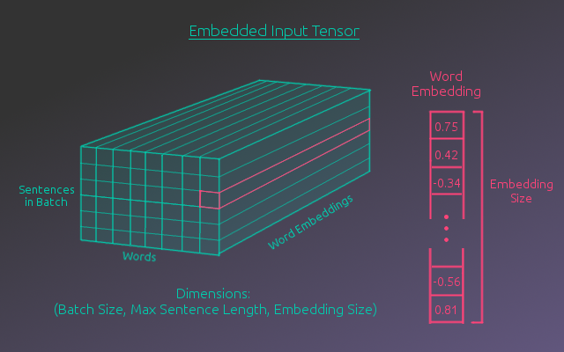

图2.4 词嵌入模型[]

2.4.2编码器-解码器网络和注意力（attention）机制
1. 编码器-解码器网络
编码器-解码器网络是一个很成功的翻译模型，模型接受一个序列作为输入，并将序列中的信息编码为中间表示，然后解码器解码中间表示为目标语言。编码器的作用是把一个不定长的输入序列x1,x2,…x_{T}转化成一个定长的context vector C，该context vector编码了输入序列x1,x2,…x_{T}的序列。假定本文中循环网络单元为 $H$，那么隐藏层为$h_{t}=H(xt,h_{t-1})$，那么编码器的context vector是所有时刻隐藏层的函数，即：$c=q(h_{1},…,h_{T})$，一般来讲，我们可以把最终时刻的隐藏层${ h}_{T}$作为context vector，当然也可以取各个时刻隐藏层的平均。而对编码器-解码器网络添加了注意力（attention）后，context vector的取值则是依据编码器所有隐藏层状态向量所占的权重比来计算的。假设训练数据中的输出序列为$y_{1},…,y_{T}$，解码器Decoder接收到context vector C后，对$y_{t}$进行估计，即计算$P(y_{t}|y_{1},…,y_{t-1},c)$的值。从而得到输出序列的联合概率分布：$P\left(y_{1},…,y_{T}\right)=\prod_{t=1}^{T}{P(y_{t}|y_{1},…,y_{t-1},c)}$，在本文的工作中，模型在训练时，对编码器和解码器的输入使用的是相同的训练数据集。且输入和输出也是等长的。
2.注意力机制
Attention机制是一系列注意力分配系数，也是一系列权重参数，注意力模型就是要从序列中学习到每一个元素的重要程度，然后按重要程度将元素合并。Encoder-Decoder框架用途广泛，在图像理解（image caption）的应用中，编码器-解码器网络就是卷积神经网络和递归神经网络的架构（CNN-RNN），在基于神经网络的机器翻译模型中，编码器-解码器一般是长短期记忆网络-长短期记忆网络（LSTM-LSTM）的框架。虽然编码且-解码器网络结构在很多领域和方面应用广泛，但是其本身所设计的网络结构导致其局限性也比较大。其中最大的问题，也是最大的局限性就是，编码器-解码器网络将输入数据集都编码转化为语义表示C，这就导致翻译的时候，每一个字或这词都以相同的权重考虑了输入中的所有词汇。
Attention机制可以使得在训练过程中当前方法能够对其他调用方式采取不同的权来决定与之的相关性差异，从训练数据集的执行序列中学习每一个调用方法的重要程度，然后按照每个方法的重要程度对元素进行合并。可以把注意力机制当作是编码器（Encoder）和解码器（Decoder）之间的接口，它可以为解码器（Decoder）提供编码器（Encoder）中每个隐藏层状态的信息。这意味着在对输入数据集进行处理的时候，编码器（Encoder）生成的不再是一个单一的固定语义编码，而是对每一步的序列数据都进行计算，得到多个语义编码，且不同的语义编码由不同的序列元素以不同的权重值相组合而成，这意味着在预测输出的时候，每一步的输出从编码器（Encoder）得到的语义编码都不相同，当前时间步的输出对输入的序列词有不同的权重参考，有的词对当前输出影响因子较大，有的词对当前输出影响因子较小；注意力机制所作的工作就是找到这种权重或是影响因子，使得模型能够在训练和预测时对不同的输出合理分配输入数据对其影响的权重值大小。
注意在上述的解码器设计中，各个时刻使用的是相同的context vector。而注意力机制模型在于，在不同时刻采用不同的context vector $C_{t'}$。我们本来直接取编码器隐藏层 $h_{t}$的平均或者最后一个值，而注意力机制则是对$h_{t}$取加权平均，即：$C_{t'}=\sum_{t=1}^{T}{α_{t't}h_{t}}$，但是如何计算权重，需要设计一个变量$e_{t't}$,再用$e_{t't}$,计算softmax以输出概率。即$α_{t't}=\frac{exp⁡(e_{t't})}{\sum_{k=1}^{T}{exp⁡(e_{t'k})}}$。如何设计$e_{t't}$，可以认为$e_{t't}$与当前时刻编码器的隐藏层$h_{t}$，以及上一时刻解码器的隐藏层$S_{t^{'}-1}$有关，即$e_{t't}=g(s_{t^{'}-1},h_{t})$,对于函数$g$的选取，研究者提出了不同的方案。在Bahanau的论文[]中，$e_{t't}=v^{T}tanh({W_{s }s}_{t^{'}-1}+W_{h}h_{t})$，即对$s_{t^{'}-1}$与$h_{t}$分别乘以一个矩阵转为向量，再用tanh作为激活函数，得到一个向量。因为输出得是一个标量（scalar），再乘以向量$v^{T}$转为标量。其中$v,W_{s},W_{h}$都是需要学习的模型参数。针对不同的$g$的选取，可以得到不同的注意力机制。具体模型架构，如下图2.5，2.6所示。

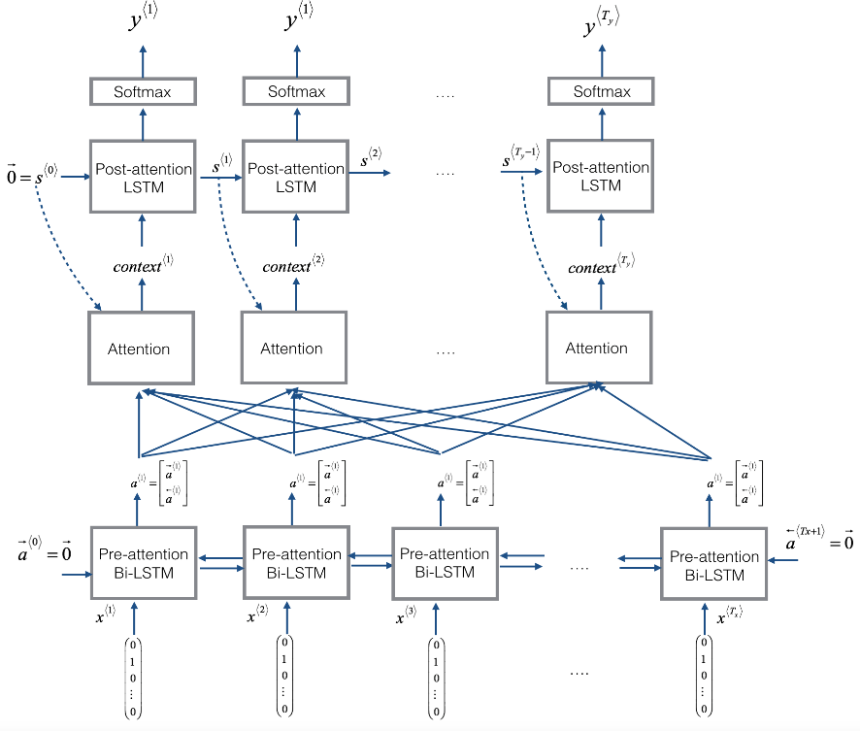
图2.5 注意力机制模型[]

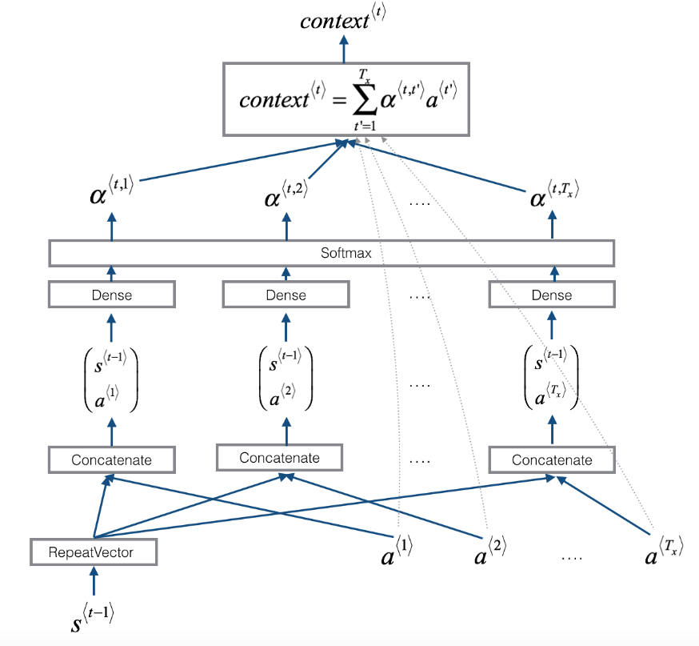

图2.6 attention机制中context变量的一次计算步骤[26]

第三章 基于深度学习的规范挖掘系统设计与实现

3.1系统设计总体框图
FSA
Traces
Attention
Features
FSAs
本文的总体设计框架如上图所示。主要包括三个步骤，第一个步骤是子集挑选，第二个步骤为基于递归神经网络语言模型的搭建和训练（RNNLM），第三步为自动机构建，包含三个子步骤：特征抽取，聚类，模型选择。首先，根据一种算法（3.2节算法一）对训练数据集进行子集抽取，生成的子数据集用于搭建前缀树接收器（PTA）和第三步的自动机构建；然后，使用Tensorflow框架搭建基于编码器-解码器网络和注意力机制的RNNLM，在这一步骤使用全体数据集进行模型的训练；最后，将训练好的模型应用在前缀树节点上，从而提取出一系列特征；将特征集输入到聚类算法中以此来合并相似的节点（特征）并得到多个FSA模型，然后使用一种数值化方法（F-score）来度量多个模型的好坏，最后的输出是F-score最高的具备泛化性和鲁棒性的FSA模型。

3.2数据集
算法通过多个子步骤来搭建规范挖掘器，而算法的子步骤之一——基于递归神经网络的语言模型（RNNLM）的训练需要大量的数据，较于之前在规范挖掘方面所做的研究工作，其使用的数据集规模都相对较小[3][4][]；但高质量且泛化性强的神经网络模型需要庞大且完整的数据集作为基础，输入的数据越多，模型所能捕捉到的特征也就越多，以此训练出的模型才具备一定的可用性。若输入数据集过少，很可能会导致神经网络欠拟合（underfitting）。一般来讲，按照以往的研究工作来做的话，为任意目标库类收集足够丰富的执行跟踪集会比较困难。首先，寻找一些项目，且这些项目能够涵盖较多的目标类库本身就是一件富有挑战且不易完成的任务，其次，现有的执行单元或者手动创建的测试输入很可能无法涵盖目标类中的众多方法。最近以来，很多测试工具被用来生成大量的测设用例，如Randoop[]，EvoSuite[]。在本次工作中所使用的数据[]是前人在规范挖掘的研究工作中使用Randoop生成好的，完备的数据集合，涵盖了11个JAVA目标类库中的大部分方法。

3.3子集挑选
原始数据集庞大的数据量可以满足神经网络模型的训练，但在构建有限状态自动机（FSA）的其他方面，诸如前缀树接收器（PTA）的构建，特征提取，聚类等方面，并不需要如此多的数据，若使用全部的数据集，算法的计算代价会很高昂，耗费过多时间。因此，在进行后续工作之前，需要对训练数据进行采样，需要使用一种启发式的算法来从原始数据中挑选序列子集，该子集能够代表全部的训练数据集，覆盖了原始数据集中的所有共现方法对。

算法一解释了这种从训练集中挑出子集的思想。首先，创建一个空集合P，对于训练集S中的所有序列（traces），构造方法对（a,b），并将其存储在P中其中，a，b具有如下性质：二者是至少在同一个trace中出现过的方法，且a的调用早于b的调用。其次，创建一个集合O和一个字典D，该集合存储的是结果子集，算法的初始，集合O和字典P都为空。然后，遍历训练集S中的所有序列（trace），不断选择方法对（a,b），将其加入集合P，并在字典D中以（a,b）为key进行存储,value值存储的是包含该方法对的方法序列Si（traces）。
在遍历完训练数据集的所有方法序列（traces）之后，接下来，执行一个循环，不断地从D中找出这样一对（a,b），其保存的value元素V最少；选择V中最短的那个序列Si，若该序列未在O中出现过，则将其加入，并从P中将（a,b）删除；不断重复直到P为空,即不断查找，直到O中的方法对（a,b）覆盖了输入执行序列中的所有共现方法对时，算法结束，集合O中保存了从训练数据集中生成的子集数据。

3.4基于递归神经网络语言模型（RNNLM）的搭建

3.4.1训练集结构
用于训练模型的数据是一系列方法序列，每一个序列的起始和结束都由两个标识: <START>和<END>限定；这两个标识用于划分两个不同的序列。与此同时，为防止某个序列出现次数过多导致偏斜数据，对数据集中的数据设置一个阈值MAX_FREQ=10，它表征了数据集中的某个方法序列所能出现的最大频率上限。

3.4.2模型训练
本文将11种目标类库分别作为训练数据集，使用了基于tensorflow框架的seq2seq接口来搭建模型。模型使用LSTM[] cell作为基本构成单元,由于一般的RNN容易产生梯度消失和梯度爆炸的问题，而且面对长期依赖，随着向后推进，RNN丢失的信息会很多，而长短期记忆网络——LSTM不会产生这类问题，它通过添加两个门：遗忘门和更新门来实现对时序信息进行记忆或者丢弃；而且LSTM不会遇到梯度爆炸或弥散的问题，它对处理长序列任务表现得比RNN优秀。在模型训练时，输入数据集x分别送入编码器和解码器，标签y由x左移一位构成。而将注意力机制引入的目的在于让模型面对某个特定词能够用不同的侧重点关注其他词，以此来训练和预测。

3.5自动机构建

3.5.1特征抽取
特征抽取这一步所做的工作就是将第二步抽取的子集输入训练好的RNN语言模型中，然后将输出的预测值存储起来，为后续的特征聚类做数据准备。
对抽样的子集进行处理，可以构造一棵前缀树接收器（PTA）。前缀树接收器是一个树形的确定有限状态自动机（DFA），该自动机将子集序列的所有前缀作为状态，与此同时，该前缀树接收器的最终状态，即叶子节点永远以<END>标签作为输入状态的接受状态节点。图3.1展示了一个前缀树接受器（PTA）的示意图。

clear
S61
ArrayList
ArrayList
remove:FALSE
indexOf
<START>
S11
S51
S71
S8
S10
S21
S31
S41
S9
addAll:FALSE
<END>
<END>
<END>
root

图3.1前缀树接收器示意图

表3.1自动机特征提取
特征类型 |  | 特征描述
类型一 | $$F_{m}$$ | 若在自动机状态到达之前方法m被调用过，则为1；否则为0
类型二 | $$P_{m}$$ | 当自动机的某个状态到达时，方法m送入RNNLM后，模型输出的概率值（$0≤P_{m}≤1）$

表3.1展示了所要抽取的特征的相关信息。对于前缀树接收器的每个状态节点来说，我们主要关注点在以下两种类型的特征：
（1）对于状态节点S来说，我们主要对以下特征感兴趣：即在到达状态S之前，先前所调用的方法信息。对于第一种类型，状态S的特征值是从前缀树接收器的起始状态开始（即PTA的根节点（root））的路径上出现过的方法。举例来说，图中的状态树节点S3的特征值为：$F_{<START>}=1，F_{<ArrayList>}=1,F_{<addALL:FALSE>}=1,F_{<remove:FALSE>}=0,F_{<END>}=0。$
（2）第二种类型的特征较于第一种来说，它更感兴趣的是当状态S到达之后，下一个可能转移的状态是什么。因此这种类型的特征值表征的是状态S到达之后下一个状态的概率值，该值是由训练好的基于递归神经网络语言模型（RNNLM）计算得出。例如，对于前缀树接收器的状态节点S3，remove:FALSE和<END>有更高的概率在之后被调用，而相较之下，<START>、ArrayList、addAll:FALSE等方法被调用的概率则会相对较低。具体如下：$P_{<START>}=0.15，P_{<ArrayList>}=0.15,P_{<addALL:FALSE>}=0.15,P_{<remove:FALSE>}=0.5,P_{<END>}=0.4$
特征提取的目的在于，希望能够提供足够的信息，为后续的聚类，合并前缀树接受器（PTA）的状态节点提供充分的信息。

3.5.2聚类
聚类操作使用了抽取出来的特征，用k-means、层次聚类和DBSCAN三种算法来对前缀树接受器（PTA）的状态节点进行合并。由于k-means和层次聚类算法需要传入聚类参数C，因此不同的数值情况下会产生多个不同的FSA模型。本此工作将C的范围设置为$[min_cluster,max_cluster]$，初始设置为$min_cluster=2,max_cluster=20$，因此，总共会产生$2 *（max_cluster-1）$个FSA模型；DBSCAN算法不需要传入任何聚类参数，因此对于某一个目标类库，DBSCAN不同于k-means和层次聚类，它只会生成一个有限状态自动机模型（FSA）。聚类算法所做的工作就是将特征相似的状态节点进行合并，使得构造出的自动状态机更加简单，具备更强的泛化能力和鲁棒性。

3.5.3模型选择

经过聚类算法输出后，可以得到每个方法所在的聚类簇，并且知道每个trace中的每个方法的前后调用顺序，因此便知道了当前方法a所处的状态x，以及它后面的方法b所处的状态y，从a到b的转移便知道，之后便可以构造状态转移图。k-means和层次聚类算法需要传入聚类参数，意味着算法会产生多个有限状态机模型（FSAs）,要从多个模型中挑选出最优FSA，需要一种数值化的度量方法——F-score（F1分数），将其应用在每一个模型上，从而挑选出F分数最高的模型作为最终结果。如算法二所示，根据一种启发式的算法，在给定所有执行序列数据集（Data）的情况下，通过该算法得出每个自动机M的预测精度precision。
算法将构建好的自动机M和训练方法序列Data作为输入，同时初始化一个空集合Pdata，该集合存储的是是执行序列数据集中的所有方法对（a，b）。方法对具有如下性质：a，b是一个执行序列（trace）中的方法，且方法b必定在方法a后面被调用。遍历训练数据Data中的每一个执行序列，将方法对（a，b）加入到Pdata中去。构建一个空集合Pm，该集合将来存储的是被有限状态自动机M接受的执行方法序列；为了找到自动机中生成的方法对（m1，m2），算法考虑自动机M中这样的状态转换，状态一：$s1\underset{→}{m1}s2$，状态二：$s2^{'\underset{→}{m2}}s3$。对于两个转换，若$s2=s2'$，那么就将转换条件m1和转换条件m2作为一个方法对（m1,m2），并将其加入到Pm中去。得到来自数据集的方法对和来自自动机的方法对之后，接着计算Pdata和Pm两个集合的并集P，用Pdata的长度（元素个数）除去P的长度（元素个数）即得到自动机M的精确度precision。
接下来，需要计算给定自动机M的召回率，召回率的计算基于被自动机M接受的执行序列占数据集中所有执行序列的百分比。即将所有的训练数据集（非子集）送入自动机M，若对于输入序列Si（1≤i≤N），其最后能到达自动机M的接受状态，则认为该序列Si被自动机M接受。
一旦所有有限状态自动机模型（FSAs）的精确度precision和召回率recall都被计算出来后，我们就可以为每个自动机M计算F1分数；最终我们将返回F1分数最高的自动机模型，作为算法的输出。

第四章 实验部分

4.1评估指标
本文采用了前人在规范挖掘研究工作中所使用过的评价指标[]，给定具体的数据集和生成的自动机模型M，计算M的精确率（precision）和召回率（recall）。然后计算两者的谐波平均值F1，F1分数的高低用来衡量模型M的好坏。F1分数越高，表示推测出来的有限状态自动机模型（FSA）越好。具体来讲，本次工作遵循了Lo和Khoo[27]评估模型的方法。通过使用精确率和召回率评估模型的有效性。Lo和Khoo的方法被广泛应用于很多之前的规范挖掘工作当中。他们的方法将推断的模型和基准模型作为评估算法的输入，接下来，算法从两个FSA模型生成两组序列（traces），并计算两组数据的相似度。一个FSA模型的精确率（precision）表示的意义是：对于一个推断出的有限状态自动机模型，其产生的执行序列被基准FSA模型接受的百分比。而模型的召回率（recall）表示的意义是：对于基准模型生成的所有执行序列（traces），推断出的自动机模型所能接受的序列所占的百分比。简而言之，精确率（precision）反映了由推断出的自动机模型生成的traces有多大的概率是正确的，而召回率（recall）反映的是对于所有正确的执行序列（traces），生成的模型推断出的trace占正类实例的百分比。因此我们可以很方便地将精度和召回率组合成一个单一的指标，称为F1分数——精度和召回率的谐波平均值。正常的平均值平等的对待所有值，而谐波平均值会给与较低的值更高的权重。因此，只有当召回率和精度都很高时，自动机模型才能得到较高的F1分数。F1分数计算方法定义如下：
$$F1=2×\frac{precision×recall}{precision+recall}$$
为了更为准确的计算模型精度，召回率和F1分数，从FSA模型生成的执行序列语句必须覆盖自动机中的状态和转换。为了达成这一目标，本文遵循了前人的研究工作[3][4]，设置了自动机模型生成序列的最大数量上限阈值为10 000，最大序列长度为50，以及每个状态转换的最小覆盖率为20。

4.2基于递归神经网络的语言模型（RNNLM）
搭建神经网络模型的过程使用了现有的框架和接口——Tensorflow（version 0.12），在代码编写的过程中利用tensorflow.python.ops.seq2seq.attention_decoder接口为RNNLM增加了词嵌入、编码器-解码器网络和注意力机制。

4.3聚类算法
在聚类子步骤中，算法默认使用k-means和层次聚类两种聚类算法来实现对前缀树接受器状态节点特征值的聚类操作，从而为后面合并相似状态节点提供足够的信息。由于k-means算法和层次聚类算法都需要传入聚类数作为函数参数，因此会导致生成多个自动机模型（FSAs），基于前文的描述，min_cluster=2，max_cluster=20,所以对于11个目标类库来说，每个目标类库会生成2*19个FSA模型。本文基于上述两个聚类算法，新增了DBSCAN算法来进行聚类操作，较于k-means和层次聚类需要传参，DBSCAN算法不需要传入任何参数。
聚类算法采用了sklearn-learn（version 0.18）包中的sklearn.cluster.KMeans和sklearn.cluster.AgglomerativeClustering和sklearn.cluster.DBSCAN分别实现k-means、层次聚类和DBSCAN算法。

4.4数据集信息
本次工作使用前人在规范挖掘研究工作中所使用的数据集[21]，使用11个目标类库来测试算法的有效性。在这些目标类库中，有9个数据集来自JAVA开发套件（JDK）。表4.1展示了给每个目标类库中被分析的类方法和执行序列（traces）的个数。
表4.1十一种目标类库的方法数和序列数
目标类库 | Method | Traces
ArrayList | 20 | 3930
HashMap | 12 | 12284
HashSet | 13 | 44114
Hashtable | 10 | 16212
LinkedList | 12 | 848
NFST | 10 | 15304
Signature | 6 | 23628
Socket | 22 | 22794
StackAr | 11 | 25528
StringTokenizer | 6 | 37298
ZipOutputStream | 7 | 7100
Average | 11.7 | 19003

4.5基于递归神经网络语言模型（RNNLM）的训练
递归神经网络的语言模型搭建使用了词嵌入、编码器-解码器和注意力（attention）机制，较于使用简单的RNN网络作为语言模型的底层架构，改进后的语言模型在训练期间模型的损失下降更快，且最后的损失收敛更小；基于RNN单元的模型损失函数（loss）收敛在1.1-1.2左右，基于编码器-解码器网络和注意力机制的模型最后的损失函数（loss）收敛于0.2-0.5左右。

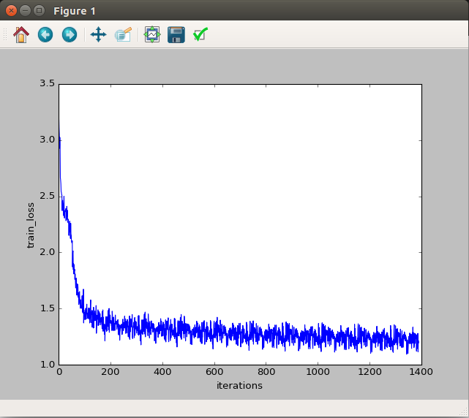
图4.1普通RNN结构，基于每个mini_batch采样

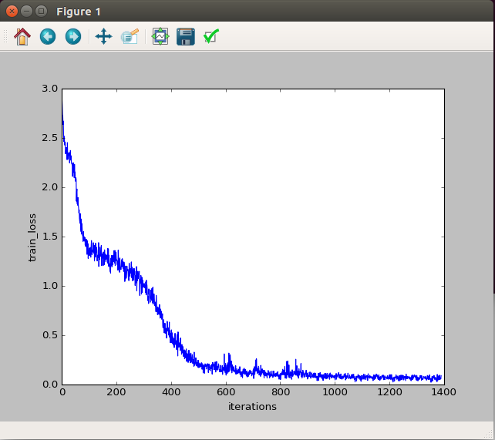

图4.2基于seq2seq和attention，对每个mini_batch采样

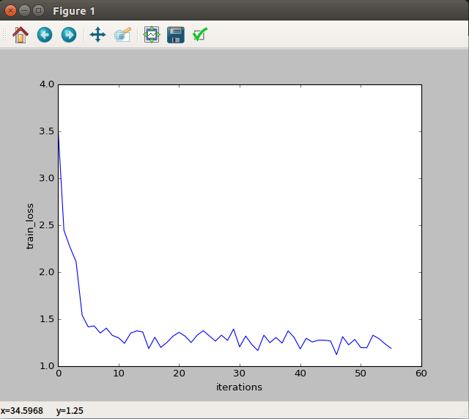

图4.3普通RNN结构，每25个mini_batch采样

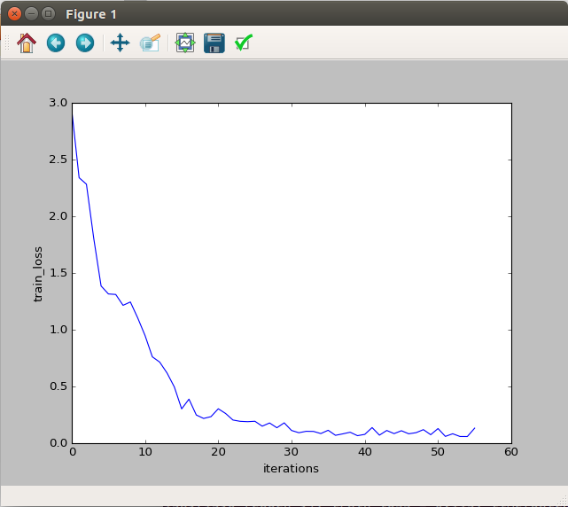
图4.4 基于seq2seq和attention，每25个mini_batch采样

4.6系统表现
本文的工作将实现的算法分别应用于11种目标类库上，计算基于不同目标类库生成的自动机模型的F1分数。

表4.2 DSM在11个目标类库上的F1分数

目标类 | F1-score（%） | 目标类 | F1-score（%）
ArrayList | 91.6 | Signature | 100
HashMap | 98.7 | Socket | 99.4
HashSet | 100 | StackAr | 100
Hashtable | 100 | StringTokenizer | 100
LinkedList | 88.6 | ZipOutputStream | 97.6
NFST | 98.5 | Average | 97.7

注：NFST是NumberFormatStringTokenizer的缩写

4.7基于不同RNN结构的系统表现
本文对RNNLM的底层架构中的编码器和解码器两个部分，分别使用了RNN，GRU和LSTM结构来实现，通过不同的RNN单元来搭建基于递归神经网络的语言模型,来比较三种结构对算法输出好坏的影响。通过表4.3可以看到，DSM^{LSTM} （算法的默认设置）较于DSM^{RNN}的F1分数高出0.9个百分点，较于DSM^{GRU}高出1.1个百分点。

表4.3：DSM的F-score(%)表现:基于RNN（DSM^{RNN}）、LSTM（DSM^{LSTM}）、GRU（DSM^{GRU}）
目标类库 | DSM^{LSTM} | DSM^{RNN} | DSM^{GRU}
ArrayList | 91.6 | 96.2 | 93.5
HashMap | 98.7 | 98.2 | 98.2
HashSet | 100 | 100 | 97.7
Hashtable | 100 | 100 | 100
LinkedList | 88.6 | 95.3 | 88.8
NFST | 98.5 | 90.6 | 97.1
Signature | 100 | 95.4 | 99.3
Socket | 99.4 | 96.1 | 98.5
StackAr | 100 | 98.2 | 97.6
StringTokenizer | 100 | 98.3 | 95.1
ZipOutputStream | 97.6 | 96.5 | 97.3
平均F1分数 | 97.7 | 96.8 | 96.6

第五章 总结与展望

5.1总结

5.1.1本文总结
在软件系统中，正式化的文档规范有着举足轻重的作用，不论对软件的维护，还是对开发人员的调试来说，规范文档都扮演者重要的角色。本文根据前人的研究设计并实现了一种基于深度学习的自动机规范挖掘器，该软件的设计基于递归神经网络的语言模型（RNNLM）来挖掘出执行序列中的规范，并推断出有限状态自动机模型（FSA）。整个设计工作所使用的数据集采用了前人在规范挖掘中生成好的数据集[21]，包含11种目标类库，并作为训练集来训练基于递归神经网络语言模型（RNNLM）。本文对前人的研究工作[25]进行了改进，使得算法输出的FSA模型F1分数更高，具体包括：使用编码器-解码器网络和注意力机制重新搭建了基于递归神经网络的语言模型（RNNLM），并在后续的自动机构建的聚类子步骤新增加了不需要参数的聚类算法——DBSCAN来合并前缀树接受器（PTA）的相似状态节点。
对基于递归神经网络的基本语言模型使用了编码器-解码器网络和注意力机制，使得模型的损失（loss）较普通的RNN语言模型更小，对后续搭建的前缀树接收器的状态节点的特征信息捕捉的更加精确。随后从数据集中利用一种启发式的算法进行子集挑选，利用挑选出的子集数据集，进行了前缀树接收器（PTA）的搭建，并且利用训练好的RNNLM对前缀树接收器的每个状态节点进行了特征提取；接下来，将特征信息送入到后续的聚类算法当中，较于基本的系统设计，有默认两种聚类算法——k-means和层次聚类，本文在实现两种算法的基础上，新增了不需要传入聚类参数的DBSCAN算法，来观察不同的聚类算法对系统的影响。然后分别使用这三种算法合并特征信息相似的状态节点，生成多个有限状态自动机模型（FSAs）。最后，使用了一种提出的算法来计算每个模型的精度和召回率，将精度和召回率合并成一个度量指标——谐波平均值，F1分数，作为推断出的有限状态自动机的度量指标，并挑选F1分数最高的模型作为目标类库的最终模型输出。

5.1.2不足之处
在实际的编码工作中，也有很多不足和问题，首先，由于初次使用tensorflow框架，对于一些函数调用不是很熟练，对于tensorflow的流图计算方式理解不是很透彻，在搭建RNNLM的过程中出现过很多问题，主要表现在对网络中的数据维度把握不清，对模型背后的数学推导公式理解不深，导致在给模型喂入数据的时候出现错误，因为模型大多数使用的是矩阵运算，所以经常会出现维度不匹配的问题；其次，算法对于RNNLM的参数的调整可能未做到最优，例如隐藏层的层数设置多少最合适，以及在模型搭建的过程当中，未曾使用批处理和随机失活等进行优化操作；最后，算法总共使用了三种聚类方法，可以在此基础上应用更多不具有参数的聚类算法来进行特征聚类操作，通过更多的聚类算法，可以验证不同的FSA模型的好坏，即，可以通过查看每一个有限状态自动机的F1分数，来挑选出更好的FSA模型，这是在实际工作中没有拓展的一个方面。

5.2展望
本文基于深度学习设计并实现了一个自动机规范挖掘器，用于解决软件系统迅速迭代，规范化文档难以撰写的问题，旨在利用自动化的方法以代替开发人员的工作，降低人工起草规范化文档的成本。本此工作着眼于规范挖掘算法上，意在推断基于执行序列规范的有限状态自动机（FSA），并结合深度学习和在前人的研究工作基础上，提出新的规范挖掘算法。较于之前提出的FSA模型，DSM生成的模型有着更高的F1分数和泛化性。在未来的工作中，计划将该算法应用到更多的执行序列数据集当中去测试系统的可行性，并从中发现问题。同时，本文计划对语言模型进行进一步改进，比如增加编解码器的隐藏层层数，调整超参设置。

致谢
在本文的撰写过程中，张南老师作为我的指导老师，她指导我完成毕业论文的过程中态度严谨，面对我的问题能够耐心的教导我。在软件实现的过程中，每次遇到文献理解上的困难，或者是在代码编写过程中遇到不会的问题，老师都会很及时且耐心的解答我的疑惑。软件实现和论文撰写的日子正值疫情期间，所有问题都只能通过线上交流，但老师每次的指导都很及时，往往能够一针见血的看出的我问题。这是我第一次撰写论文，我希望能尽我最大努力，反复斟酌地完善好这篇文章，但在具体的实施过程中，我还是遇到了很多当初没有预料到的困难，有时候面对自己觉得无法完成的难点，一度很迷茫和彷徨，论文的完成，还要感谢高一文同学，每天督促我完成论文的撰写并给予建设性的意见，本文的很多内容和错别字都是由她帮忙修改和纠正。论文的撰写，也没有当初想象的那么顺利和完美，但不管怎样，这里每一段话都是我心血的积累。
本课题的选择和研究过程，以及论文的反复修改，都是在张南老师的指导下完成，老师给予了我极大的帮助，使我对整个毕业设计的思路都有了总体的把握，并耐心的帮我解决了很多问题，是我有了巨大的收获。毕业设计的这段时间是我学生生涯中最有价值的一段时光，虽然最后一个学期因为疫情原因未能去到学校，见一见曾教导过我的老师们，以及陪伴我四年的舍友和同学。但我很珍惜这四年的美好时光，待以后回忆往昔，大学这段日子将是我难以忘怀的温暖记忆。借此论文之际，我想向所有人表示我的谢意。
愿我能秉持母校的精神，做一个对社会有贡献的西电人！

致谢人：张浩楠
2020年5月1日

参考文献

[] John C. Knight, Colleen L. DeJong, Matthew S. Gibble, and LuÃŋs G. Nakano.1997. Why Are Formal Methods Not Used More Widely?[C]. In Fourth NASA Formal Methods Workshop. 1-12
[] Tomáš Mikolov, Martin Karafiát, Lukáš Burget, Jan Černocky, and Sanjeev Khudanpur. 2010. Recurrent Neural Network Based Language Model[C]. In Eleventh Annual Conference of the International Speech Communication Association.
[] Krka I, Brun Y, Medvidovic N. Automatic mining of specifications from invocation traces and method invariants[C]. Proceedings of the 22nd ACM SIGSOFT International Symposium on Foundations of Software Engineering. 2014: 178-189.
[] Tien-Duy B. Le, Xuan-Bach D. Le, David Lo, and Ivan Beschastnikh. 2015. Synergizing Specification Miners through Model Fissions and Fusions (T)[C]. In 30th IEEE/ACM International Conference on Automated Software Engineering, ASE 2015,Lincoln, NE, USA, November 9-13, 2015. 115-125.
[]Martin Ester, Hans-Peter Kriegel, Jörg Sander, and Xiaowei Xu. 1996. A DensityBased Algorithm for Discovering Clusters in Large Spatial Databases with Noise[C]. In Proceedings of the Second International Conference on Knowledge Discovery and Data Mining (KDD-96), Portland, Oregon, USA. 226-231.
[] Hao Zhong and Zhendong Su. 2013. Detecting API documentation errors[C]. In Proceedings of the 2013 ACM SIGPLAN International Conference on Object Oriented Programming Systems Languages & Applications, OOPSLA 2013, part of SPLASH 2013, Indianapolis, IN, USA, October 26-31, 2013. 803-816.
[] Clarke E M, Grumberg O, Peled D A. Model checking the mit press[J]. Cambridge, Massachusetts, London, UK, 1999.
[] Miao W, Liu S. A formal specification-based integration testing approach[C]. International Workshop on Structured Object-Oriented Formal Language and Method. Springer, Berlin, Heidelberg, 2012: 26-43.
[] Beschastnikh I, Brun Y, Schneider S, et al. Leveraging existing instrumentation to automatically infer invariant-constrained models[C]. Proceedings of the 19th ACM SIGSOFT symposium and the 13th European conference on Foundations of software engineering. 2011: 267-277.
[] Lo D, Khoo S C. SMArTIC: towards building an accurate, robust and scalable specification miner[C]. Proceedings of the 14th ACM SIGSOFT international symposium on Foundations of software engineering. 2006: 265-275.
[] Lo D, Mariani L, Pezzè M. Automatic steering of behavioral model inference[C]. Proceedings of the 7th Joint Meeting Of The European Software Engineering Conference and the ACM SIGSOFT symposium on The foundations of software engineering. 2009: 345-354.
[] Biermann A W, Feldman J A. On the synthesis of finite-state machines from samples of their behavior[J]. IEEE transactions on Computers, 1972, 100(6): 592-597.
[] MacQueen J. Some methods for classification and analysis of multivariate observations[C]. Proceedings of the fifth Berkeley symposium on mathematical statistics and probability. 1967, 1(14): 281-297.James MacQueen et al. 1967. Some methods for classification and analysis of multivariate observations. In Proceedings of the fifth Berkeley symposium on mathematical statistics and probability, Vol. 1. Oakland, CA, USA., 281-297.
[] Lior R, Maimon O. Clustering methods[J]. Data mining and knowledge discovery handbook. Springer US, 2005: 321-352.
[] Mikolov T, Deoras A, Kombrink S, et al. Empirical evaluation and combination of advanced language modeling techniques[C]. Twelfth Annual Conference of the International Speech Communication Association. 2011.
[] Devlin J, Chang M W, Lee K, et al. Bert: Pre-training of deep bidirectional transformers for language understanding[J]. arXiv preprint arXiv:1810.04805, 2018.
[] Sutskever I, Vinyals O, Le Q V. Sequence to sequence learning with neural networks[C]. Advances in neural information processing systems. 2014: 3104-3112.
[] Maaten L, Hinton G. Visualizing data using t-SNE[J]. Journal of machine learning research, 2008, 9(Nov): 2579-2605.
[] Mac Brennan . https://macbrennan90.github.io/neural-translation-model.html. Mon 11 June 2018
[] Bahdanau D, Cho K, Bengio Y. Neural machine translation by jointly learning to align and translate[J]. arXiv preprint arXiv:1409.0473, 2014.
[] Andrew Ng . https://www-cloudfront-alias.coursera.org/learn/nlp-sequence-models/notebook/ npjGi/neural-machine-translation-with-attention
[] Le T D B, Lo D. Beyond support and confidence: Exploring interestingness measures for rule-based specification mining[C]. 2015 IEEE 22nd International Conference on Software Analysis, Evolution, and Reengineering (SANER). IEEE, 2015: 331-340.
[] Robinson B, Ernst M D, Perkins J H, et al. Scaling up automated test generation: Automatically generating maintainable regression unit tests for programs[C]. 2011 26th IEEE/ACM International Conference on Automated Software Engineering (ASE 2011). IEEE, 2011: 23-32.
[] Fraser G, Arcuri A. Evosuite: automatic test suite generation for object-oriented software[C]. Proceedings of the 19th ACM SIGSOFT symposium and the 13th European conference on Foundations of software engineering. 2011: 416-419.
[] Le T D B, Lo D. Deep specification mining[C]. Proceedings of the 27th ACM SIGSOFT International Symposium on Software Testing and Analysis. 2018: 106-117.
[] Hochreiter S, Schmidhuber J. Long short-term memory[J]. Neural computation, 1997, 9(8): 1735-1780.
[27] Lo D, Khoo S C. QUARK: Empirical assessment of automaton-based specification miners[C]. 2006 13th Working Conference on Reverse Engineering. IEEE, 2006: 51-60. [28] Robillard M P, Bodden E, Kawrykow D, et al. Automated API property inference techniques[J]. IEEE Transactions on Software Engineering, 2012, 39(5): 613-637. [29] Pradel M, Gross T R. Automatic generation of object usage specifications from large method traces[C]. 2009 IEEE/ACM International Conference on Automated Software Engineering. IEEE, 2009: 371-382. [30] Wasylkowski A, Zeller A, Lindig C. Detecting object usage anomalies[C]. Proceedings of the the 6th joint meeting of the European software engineering conference and the ACM SIGSOFT symposium on The foundations of software engineering. 2007: 35-44. [31] Thummalapenta S, Xie T. Alattin: Mining alternative patterns for detecting neglected conditions[C]. 2009 IEEE/ACM International Conference on Automated Software Engineering. IEEE, 2009: 283-294. [32] Wasylkowski A, Zeller A. Mining temporal specifications from object usage[J]. Automated Software Engineering, 2011, 18(3-4): 263-292. [33] Gruska N, Wasylkowski A, Zeller A. Learning from 6,000 projects: lightweight cross-project anomaly detection[C]. Proceedings of the 19th international symposium on Software testing and analysis. 2010: 119-130. [34] Raman A V, Patrick J D, North P. The sk-strings method for inferring PFSA[C]. Proceedings of the workshop on automata induction, grammatical inference and language acquisition at the 14th international conference on machine learning (ICML97). 1997. [35] Lo D, Khoo S C. SMArTIC: towards building an accurate, robust and scalable specification miner[C]. Proceedings of the 14th ACM SIGSOFT international symposium on Foundations of software engineering. 2006: 265-275. [36] Dupont P, Lambeau B, Damas C, et al. The QSM algorithm and its application to software behavior model induction[J]. Applied Artificial Intelligence, 2008, 22(1-2): 77-115. [37] Walkinshaw N, Bogdanov K. Inferring finite-state models with temporal constraints[C]. 2008 23rd IEEE/ACM International Conference on Automated Software Engineering. IEEE, 2008: 248-257.

